Россия, г.Москва  Бутовский Тупик 6  +7 495 790 30 04  +7 968 039 49 26 | Киргизия, г.Бишкек  ул. Бакаева 132 (пер.Грибоедова)  +9 963 128 846 12  +9 967 009 043 39
Узбекистан г. Ташкент  +998 977 006 322  +998 998 166 322 | Казахстан, г.Костанай  ул. Аль-Фараби 65  +7 771 445 85 24  +7 747 307 86 30
Таджикистан, г. Душанбе  пр. Рудаки 85/1  +992 888 84 8930 | rostagrostroy.com  info@rostagrostroy.com  manager@rostagrostroy.com  snabgenie@rostagrostroy.com
____________________________________________________________________________________________________________
ООО «СТАРКАВ КАПИТАЛ ГРУПП»
Юридический адрес: 108801, город Москва, п. Коммунарка, ул. Потаповская Роща, д. 4 к. 4, помещ./офис 1/14
Второй адрес компании: Щербинка, (г. Москва), ул. Бутовский Тупик 6.
Почтовый адрес: 142111, Московская область, г. Подольск, Художественный проезд,
д.4, а/я 334
ИНН/КПП: 9703008874/775101001
ОГРН: 1207700059962

Презентация
Компания ООО «СТАРКАВ КАПИТАЛ ГРУПП» торговой маркой которой является «РОСТАГРОСТРОЙ» является динамично развивающимся предприятием в сфере по проектированию и изготовлению заводов капитального строения и модульных мини заводов для переработки пищевого назначения, а также промышленного гражданского строительства. В нашем каталоге на сайте rostagrostroy.com, starcav.com, termo-camera.com,
представлена продукция для переработки: молока, сыра, мяса, рыбы, картофеля, растительного сырья, выпечки хлеба, а также модульные мини-заводы для переработки ягод, фруктов и грибов. Компания ООО «СТАРКАВ КАПИТАЛ ГРУПП» имеет свое личное строительное монтажное управление. Где работают высококвалифицированные сотрудники, которые знают свою работу и выполняют ее качественно. ООО «СТАРКАВ КАПИТАЛ ГРУПП» входит в ассоциацию крупных производителей и строителей «РОССПЕЦМАШ». При вступлении в ассоциацию «РОССПЕЦМАШ» компания ООО «СТАРКАВ КАПИТАЛ ГРУПП» прошла полную проверку и получила аккредитацию в ассоциации «РОССПЕЦМАШ» что является надежностью компании.

Модульные заводы – это готовые под ключ решения, укомплектованное оборудованием для производства продукта.
Мини-заводы, заводы поставляются в модульном исполнении, в быстровозводимых зданиях или возможность поставки отдельные производственные линии в помещение Заказчика.
В основе предприятий и комплексов мини-заводов заложен принцип модульности. Т.е каждый такой завод в зависимости от объемов переработки различного сырья состоит из нескольких мини цехов. Одним из главных преимуществ таких мини-заводов, является возможность дополнять объемы производства и ассортимента, за счет дополнения новыми модулями.
Поставка и изготовления следующего оборудования:
• камеры дефростации
• коптильные камеры для горячего и холодного копчения
• камеры сушки и вяления мяса или рыбы
• инъекторы для посола рыбы или мяса
• оборудование для выемки ястыков и пробивки икры
• рыборазделочное оборудование: филетировка, потрошение, нобинг и др.
• столы, стеллажи, емкости, транспортеры и др.
• термоформеры, трейсиллеры, скин упаковка и вакуумные машины
• и многое, многое другое
Также возможна поставка линий (оборудования) в здание покупателя для переработки рыбы, мяса, молока, овощей, ягод, фруктов, грибов, производство сыров и хлебобулочных изделий. В компании существует отдел промышленного холода и мы можем посчитать Вам любой объем холода.

Все заводы и мини-цеха могут перерабатывать любой объём сырья. Объём переработки сырья согласовывается с заказчиком.
При запуске заводов и мини-заводов происходит обучение и сопровождение технолога по выпуску первой партии продукта.
Цены согласовываются после утверждения технического задания от покупателя.
ООО «СТАРАКАВ КАПИТАЛ ГРУПП» оказывает услуги по лизингу на заводы и модульные заводы под «ключ» включая оборудования.
В чем выгода лизингополучателя:
- Экономическая:
  - Отсрочка оплаты объекта лизинга, притом, что он эксплуатируется лизингополучателем и даёт ему прибыль;
  - Последующее получение объекта лизинга в собственность по малой остаточной стоимости (< 10 %) с вытекающей из этого возможностью чаще обновлять основные средства;
  - Не нужен дополнительный залог, нет расходов на оценку предмета залога и его оформление;
  - Затраты на лизинг имущества ниже, чем при его покупке на аналогичный банковский кредит.
- Денежная:
  - Отсутствие налога на имущество (налог платит ЛК, на балансе которой находится объект лизинга);
  - Экономия налога на прибыль за счёт отнесения лизинговых платежей на расходы;
  - НДС по лизинговым платежам вычитается из суммы НДС, подлежащей перечислению в бюджет;
- Для нового бизнеса лизинг, зачастую, является единственным путём приобретения основных средств.
Пример молочных модульных-мини заводов:
Модульные молочне цеха по переработки молока поставляются от 500 кг. и более. Коммерческое предложение составляется согласно технического задания заказчика.

МОДУЛЬНЫЙ МОЛОЧНЫЙ МИНИ-ЗАВОД 1003 (1000 КГ МОЛОКА В СУТКИ) ФАСОВКА В ПОЛИЭТИЛЕНОВЫЕ ПАКЕТЫ
Молочный цех состоит из 3-х модулей полной заводской готовности.
Цех укомплектован всем необходимым оборудованием и коммуникациями для полного технологического цикла переработки молока.
Цех соответствует санитарно-гигиеническим требованиям, нормам пожарной и электробезопасности, правилам безопасности труда. Оборудование цеха и молокопроводы изготовлены из высококачественной пищевой нержавеющей стали.
Назначение цеха
Приемка, очистка, переработка 1000 кг молока в сутки с получением и хранением следующих продуктов:
- молоко пастеризованное (ГОСТ Р 52090-2003), фасованное в полиэтиленовые пакеты;
- напиток кисломолочный кефирный (ТУ 9222-388-00419785-05), фасованный в полиэтиленовые
пакеты;
- творог (ГОСТ Р 52096-2003), весовой;
- сметана (ГОСТ Р 52092-2003), весовая;
- сливки питьевые (ГОСТ Р 52091-2003), весовые;
- сыр мягкий Адыгейский (ГОСТ Р 533379-2009), фасованный в пищевую пленку.

Продуктовый расчет на одни сутки (пример)
Сырьё: молоко (МДЖ 3,7%) – 1000 кг.
Готовые продукты:
- молоко пастеризованное (МДЖ 2,5%) – 431 кг;
- напиток кисломолочный кефирный (МДЖ 2,5%) – 200 кг;
- творог (МДЖ 9%) – 30 кг;
- сметана или сливки (МДЖ 20%) – 69 кг;
- сыр мягкий Адыгейский – 10 кг;
- сыворотка – 260 кг.
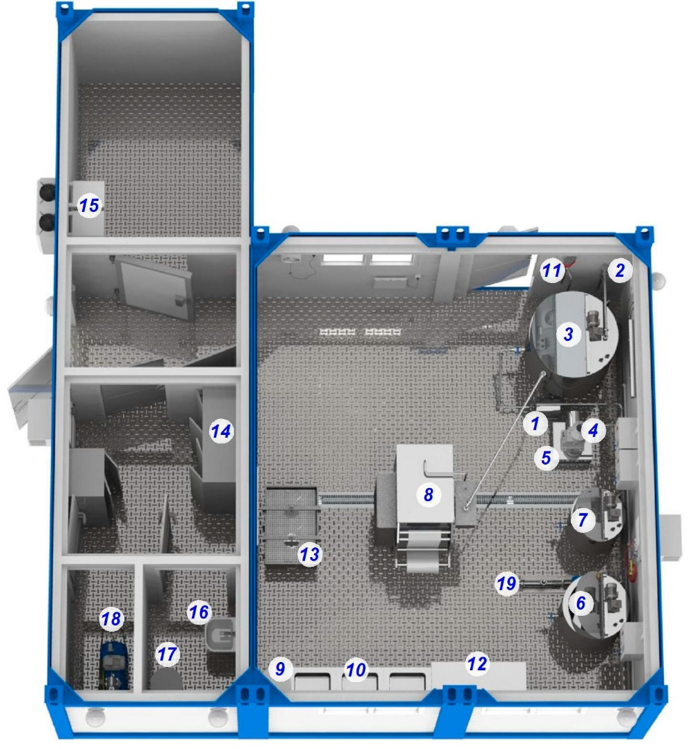

1. Насос молочный, 1000 л/ч  2. Фильтр молочный, 1000 л/ч  3. Ванна длительной пастеризации,  500 л для молока, творога  4. Сепаратор-сливкоотделитель, 500 л/ч  5. Подставка под сепаратор  6. Ванна длительной пастеризации,  200 л для напитка кефирного, сыра  7. Ванна длительной пастеризации,  100 л для сметаны, сыворотки  8.Автомат фасовки молока в полиэтиленовые пакеты, до 20 пак/мин | 9. Водонагреватель, 200 л  10. Мойка трехгнездовая  11. Насос молочный фляжный, 3000 л/ч  12. Стол технологический 1200х600х800  13. Пресс-тележка для творога, 100 л  14. Шкаф бытовой  15. Агрегат холодильный  16. Раковина  17. Унитаз  18. Компрессор  19. Насос для кисломолочных  продуктов 1600 л/ч.

МОДУЛЬНЫЙ МОЛОЧНЫЙ МИНИ-ЗАВОД 2000 (20 000 КГ МОЛОКА В СУТКИ) ФАСОВКА В ПОЛИЭТИЛЕНОВЫЕ ПАКЕТЫ

Молочный цех состоит из 25-ти модулей полной заводской готовности. Цех укомплектован всем необходимым оборудованием и коммуникациями для полного технологического цикла переработки молока. Цех соответствует санитарно-гигиеническим требованиям, нормам пожарной и электробезопасности, правилам безопасности труда. Оборудование цеха и молокопроводы изготовлены из высококачественной пищевой нержавеющей стали.

Назначение цеха
Приемка, очистка, учет, переработка 20 000 кг молока в сутки с получением и хранением следующих продуктов:
- молоко пастеризованное (ГОСТ Р 52090-2003), фасованное в полиэтиленовые пакеты;
напиток кисломолочный кефирный (ТУ 9222-388-00419785-05), фасованный в полиэтиленовые пакеты;
- сметана (ГОСТ Р 52092-2003) или сливки питьевые (ГОСТ Р 52091-2003), фасованные в пластиковые
стаканчики;
- творог (ГОСТ Р 52096-2003), весовой;
- сыр мягкий Адыгейский (ГОСТ Р 53379-2009), фасованный в пищевую пленку;
- масло сливочное Крестьянское (ГОСТ Р 52969-2008), весовое.
Продуктовый расчет на одни сутки (пример)
Сырьё: молоко (МДЖ 3,7%) – 20000 кг.
Готовые продукты:
- молоко пастеризованное (МДЖ 2,5%) – 12628 кг;
- напиток кисломолочный кефирный (МДЖ 2,5%) – 3000 кг;
- сметана или сливки питьевые (МДЖ 20%) – 1000 кг;
- творог (МДЖ 9%) – 307 кг;
- сыр мягкий Адыгейский – 100 кг;
- масло сливочное Крестьянское (МДЖ 72,5%) – 101 кг;
- сыворотка – 2594 кг;
- пахта – 271 кг.

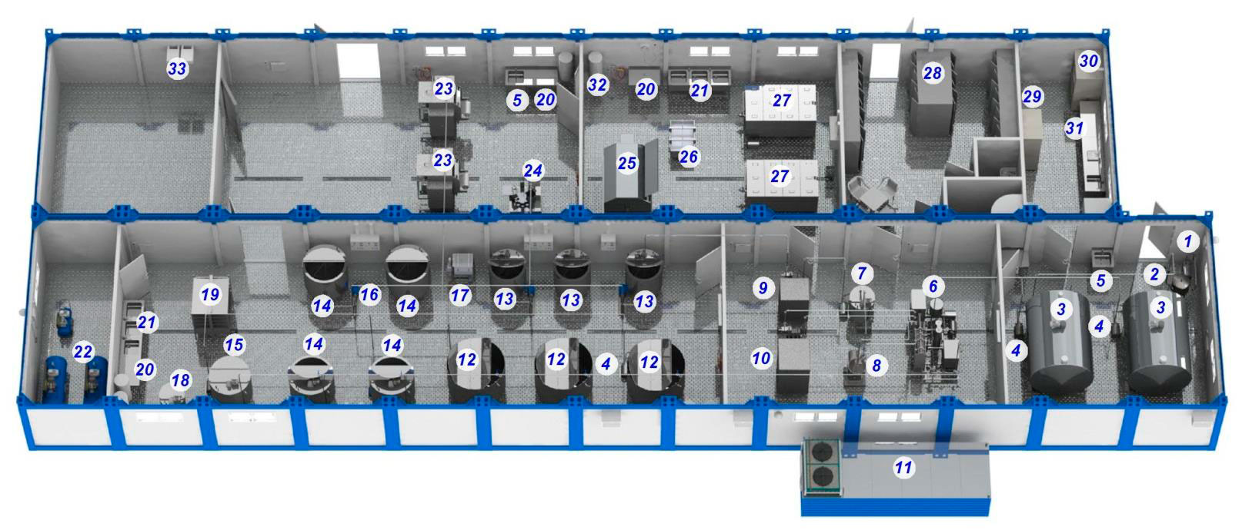
1. Насос молочный, 10000 л/ч  2. Счетчик-расходомер с воздухоотделителем  3. Емкость приемная, 5000 л  4. Насос молочный, 3000 л/ч  5. Мойка одногнездовая  6. Пастеризатор, 3000 л/ч  7. Ванна длительной пастеризации, 200 л для сливок  8. Сепаратор-сливкоотделитель, 3000 л/ч  9. Гомогенизатор для сливок, 500 л/ч  10. Гомогенизатор, 2500 л/ч  11. Генератор ледяной воды*  12. Бак-накопитель для пастеризованного молока,  3000 л  13. Ванна длительной пастеризации, 400 л для сметаны,  сливок  14. Ванна длительной пастеризации, 750 л для напитка  кисломолочного кефирного  15. Ванна длительной пастеризации, 500 л для сыра  16. Насос для кисломолочных продуктов, 2500 л/ч  17. Маслоизготовитель  *- устанавливается под навесом | 18. Ванна длительной пастеризации, 100 л для  сыворотки  19. Стеллаж сырно-творожный  20. Стол технологический 900х600х800  21. Мойка трехгнездовая  22. Компрессор  23. Автомат розлива молока в полиэтиленовые  пакеты, до 45 пак/мин  24. Автомат фасовки сметаны, сливок в  пластиковые стаканчики, 1500 ст/ч  25. Установка охлаждения и прессования творога,  130 кг/ч  26. Пресс-тележка для творога, 200 л  27. Ванна творожная, 1000 л  28. Шкаф бытовой  29. Шкаф для лабораторной посуды  30. Шкаф вытяжной  31. Стол технологический 1200х600х800  32. Водонагреватель, 200 л  33. Агрегат холодильный

Модульные сыроварни
Коммерческие предложение по сыроварням готовятся согласно технического задания заказчика.
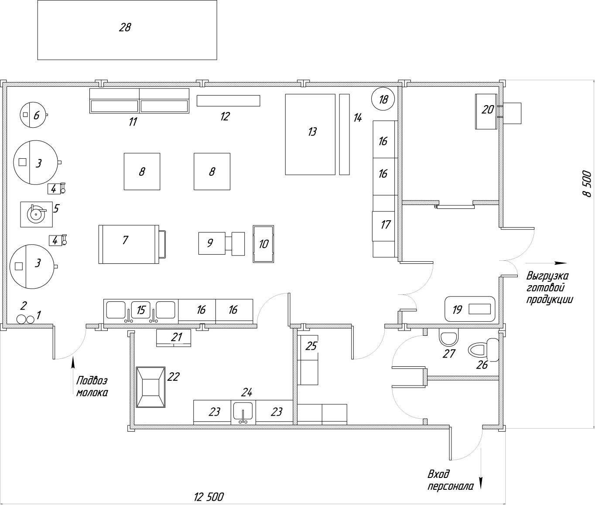
Сыроварня по переработки 1000 кг. молока в сутки состоит из семи модулей полной заводской готовности. Сыроварня укомплектована всем необходимым оборудованием и коммуникациями для полного технологического цикла переработки молока.

1. Насос молочный фляжный, 3000 л/ч;  2. Фильтр молочный механический;  3. Танк молочный универсальный, 500 л;  4. Насос молочный, 1000 л/ч;  5. Сепаратор-сливкоотделитель, 500 л/ч;  6. Ванна длительной пастеризации для сливок, сыворотки 100 л;  7. Стол формовочный;  8. Ванна для плавления сырной массы;  9. Формовочная машина;  10. Ванна для охлаждения моцареллы;  11. Стеллаж для сыра;  12. Пресс для сыра;  13. Ванна для посолки сыра, 1000 л; | 14. Площадка обслуживания;  15. Мойка трехгнездовая;  16. Стол технологический 900х600х800 мм;  17. Вакуумный упаковщик;  18. Водонагреватель, 300 л;  19. Компрессор;  20. Холодильный агрегат;  21. Шкаф для лабораторной посуды;  22. Вытяжной шкаф;  23. Стол лабораторный;  24. Мойка лабораторная;  25. Шкаф бытовой;  26. Унитаз;  27. Раковина;  28. Генератор ледяной воды.

Цеха по переработки мяса и убойные цеха.
Цеха по переработки мяса поставляются от 1000 кг. и выше. Коммерческое предложение составляется согласно технического задания заказчика.

МОДУЛЬНЫЙ МЯСНОЙ ЦЕХ М 1003 (ПЕРЕРАБОТКА 1000 КГ ПОЛУФАБРИКАТОВ)
Мясной цех состоит из 4-и модулей полной заводской готовности. Цех укомплектован всем необходимым оборудованием и коммуникациями для полного технологического цикла первичной переработки мяса. Цех соответствует санитарно-гигиеническим требованиям, нормам пожарной и электробезопасности, правилам безопасности труда.
Назначение цеха
Переработка 1000 кг полуфабрикатов с получением следующих продуктов:
- колбаса вареная;
- сосиски (сардельки);
- колбаса полукопчёная;
- деликатесы копчёные.
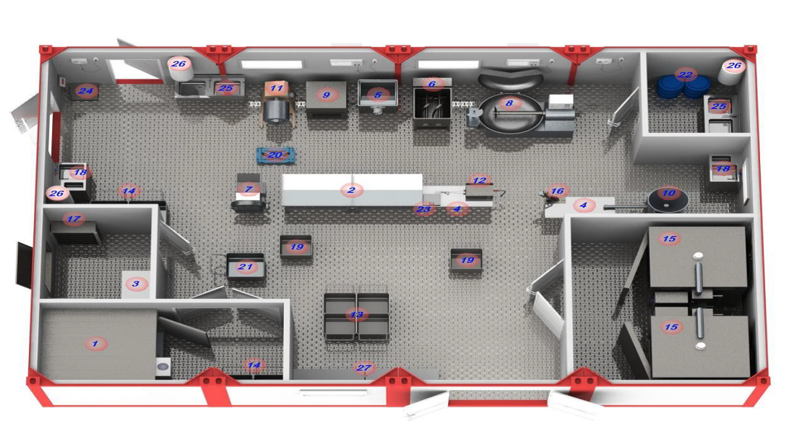

1. Камера созревания, 1970х1880х2050  2. Стол обвалочно-жиловочный  3. Стол технологический  4. Стол для вязки колбас  5. Волчок, 300 кг/ч  6. Фаршемешалка, 600 кг/ч  7. Шпигорезка, 250 кг/ч  8. Куттер, 450 кг/ч  9. Льдогенератор 200 кг/сут  10. Шприц, 700 кг/ч  11. Массажер, 100 л  12. Инъектор  13. Чан засола мяса, 100 л  14. Чан засола фарша, 200 л | 15. Термокамера, 300 кг  16. Клипсатор  17. Стеллаж  18. Мойка со стерилизатором 10 ножей  19. Ёмкость хранения рассолов, 100 л  20. Тележка для пластиковых ящиков  21. Тележка-чан для обработки черев, 200 л  22. Бак для моющих средств, 120 л  23. Весы, до 15 кг  24. Весы, до 150 кг  25. Мойка 2-х гнездовая  26. Водонагреватель, 120 л  27. Подтоварник

Модульный цех по убою КРС (4 КРС или 5 СВИНЕЙ)
Модульные цеха по убою КРС поставляются согласно запрос заказчика от 4 голов и более.
Мясной цех первичной переработки скота. Цех представляет собой здание на основе металлокаркаса, с использованием сэндвич панелей. Цех укомплектован всем необходимым оборудованием и коммуникациями для полного технологического цикла первичной переработки мяса.

Назначение цеха
Убой и первичная переработка до 4 голов крупного рогатого скота или 5 свиней в смену с получением, переработкой и хранением следующих продуктов:
- мясо парное и охлажденное полутушами, четвертинами;
- субпродукты очищенные.

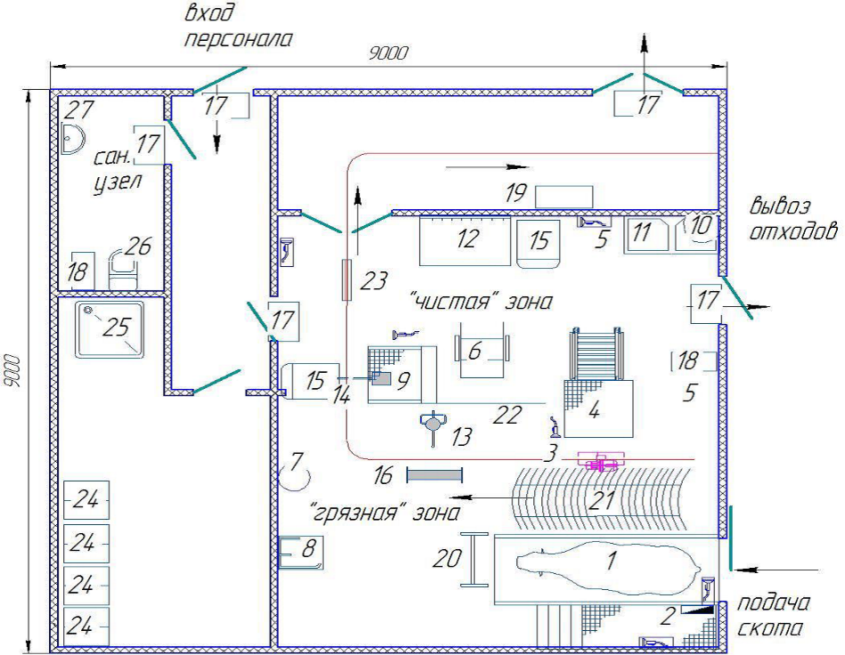

Состав основного оборудования
1 |  | Бокс оглушения | 15 | Тележка-чан 200 л.
2 |  | Аппарат оглушения скота | 16 | Барабан шкуросъемный
3 |  | Тельфер цепной | 17 | Дезковрик
4 |  | Площадка стационарная | 18 | Шкаф для уборочного инвентаря
5 |  | Запорный пистолет | 19 | Сплит-система среднетемпературная
6 |  | Рикша для перевозки кишсырья | 20 | Вешало для голов КРС
7 |  | Бак для воды 200 л. (моющие растворы) | 21 | Стол приема туш
8 |  | Мойка с сенсорным включением | 22 | Завеса полосовая ПВХ
9 |  | Площадка подъемно-опускная | 23 | Весы монорельсовые
10 |  | Водонагреватель накопительный | 24 | Шкаф для одежды
11 |  | Мойка 2 гнездовая | 25 | Душ
12 |  | Стол ветеринарного контроля | 26 | Унитаз
13 |  | Пила распиловки грудины | 27 | Раковина
14 | Пила для продольной распиловки

Модульные пекарни
Модульные пекарни поставляются согласно запроса заказчика от 500 кг. выпечки хлебобулочных изделий в смену и более.
Модульная пекарня на 1000 кг. выпечки хлебобулочных изделий в смену.
Пекарня на 1000 кг. выпечки хлебобулочных изделий состоит из 5-ти модулей полной заводской готовности. Пекарня укомплектована всем необходимым оборудованием и коммуникациями для полного технологического цикла выпечки хлебобулочных изделий. Пекарня соответствует санитарно-гигиеническим требованиям, нормам пожарной и электробезопасности, правилам безопасности труда.
Назначение пекарни:
Выпечка 1000 кг хлебобулочных изделий в смену (12 часов) с получением следующих продуктов:
1440 булок (по пшеничному формовому хлебу массой 0,7кг) или 4800 булочек (не более 100 г),
а также других хлебобулочных изделий.
Продуктовый расчет на одну смену (пример):
Компоненты: Мука пшеничная хлебопекарная высшего сорта – 700 кг;
Дрожжи хлебопекарные прессованные – 14 кг; Соль поваренная пищевая – 9 кг;
Сахар-песок – 7 кг.
Готовый продукт: хлеб пшеничный, формовой из муки высшего сорта.
На оборудовании пекарни можно произвести более 800 видов хлебобулочных и кондитерских изделий по Вашему выбору.
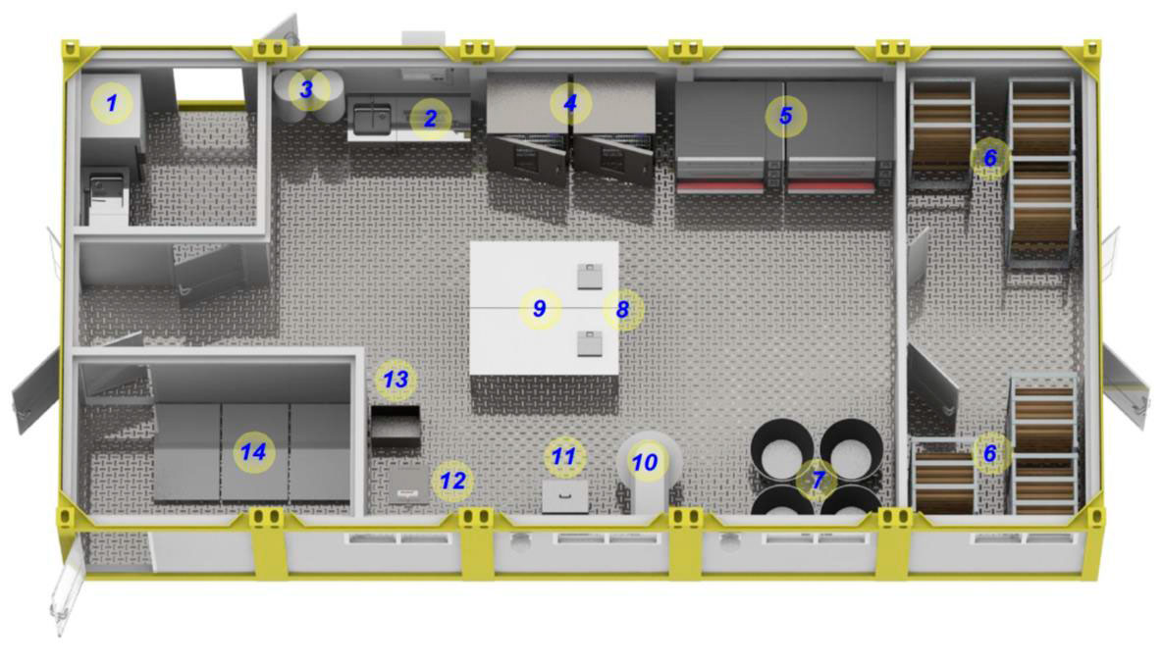
1. Холодильный шкаф
2. Ванна моечная
3. Водонагреватель
4. Шкаф расстойный
5. Печь хлебопекарная
6. Вагонетка лотковая разборная
7. Дежа
8. Весы
9. Стол технологический
10. Тестомес
11. Просеиватель муки
12. Весы напольные
13. Ящик для муки
14. Поддон
Модульный рыбный цех.
Модульные цеха по переработки рыбы поставляются согласно технического задания. Производительность от 500 кг. в смену и выше.
Модульный рыбный цех по переработки 500 кг. рыбы в смену.
Рыбный цех состоит из 4-х модулей полной заводской готовности. Цех укомплектован всем необходимым оборудованием и коммуникациями для полного технологического цикла первичной переработки рыбы, а также бытовыми помещениями для персонала. Заморозка производится в формах, в полиэтиленовых мешках. Объем морозильной камеры до 2 тонн хранения, что позволяет транспортировать продукцию 1 раз в неделю. Цех соответствует санитарно-гигиеническим требованиям, нормам пожарной и электробезопасности, правилам безопасности труда.
Рыбный цех устанавливается рядом с местом добычи сырья или в другом удобном месте.
Назначение рыбного цеха
Первичная переработка речной рыбы до 500 кг в смену с получением, переработкой и
хранением-заморозкой следующих продуктов:
- филе рыбное с кожей и без;
- рыба потрошёная.
Отходы производства могут быть расфасованы и заморожены для отправки на дальнейшую переработку: получение кормов, рыбной муки и т.д.
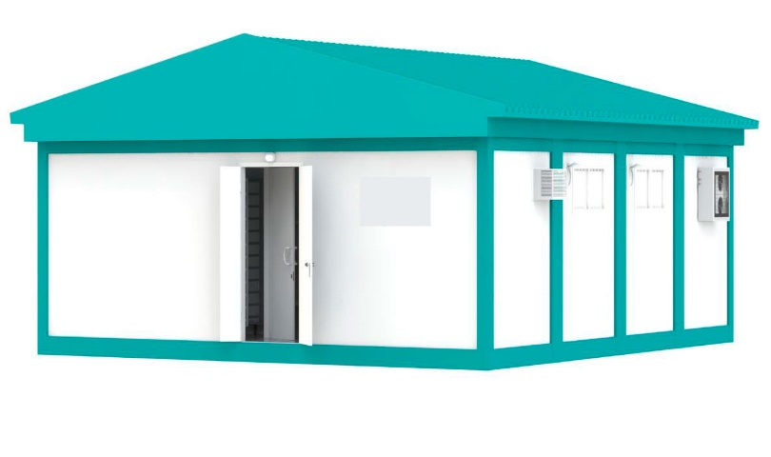

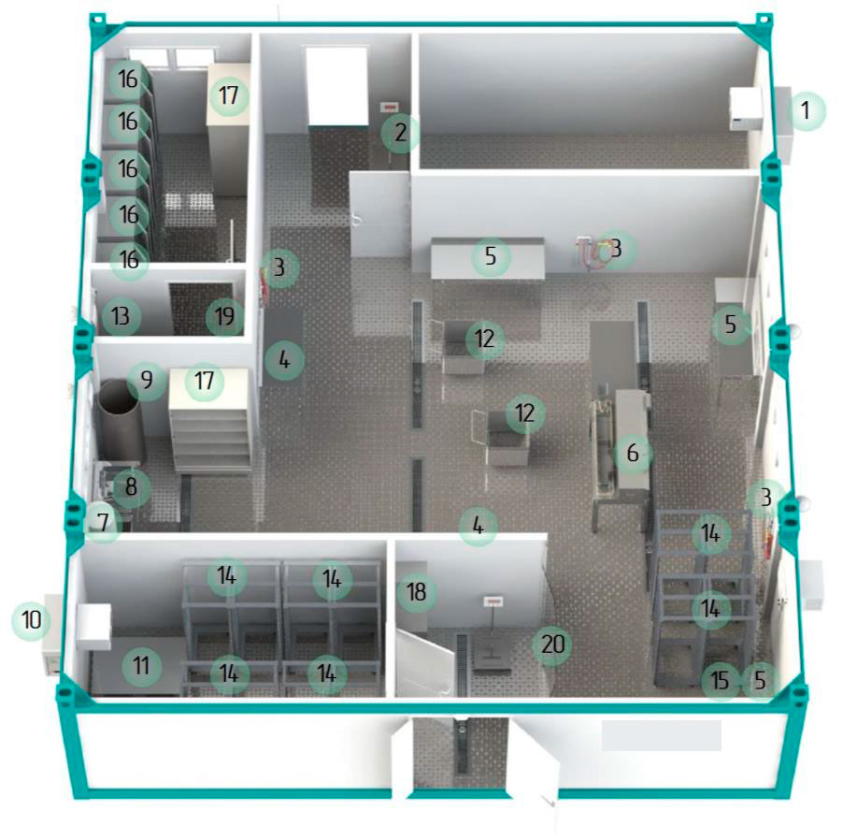
1. Сплит-система среднетемпературная  2. Весы напольные  3. Запорный пистолет  4. Стол технологический 800х1200  5. Стол для разделки рыбы 800х1500  6. Филетировочная машина  7. Водонагреватель накопительный 200 л  8. Мойка 2-х гнездовая  9. Бак для воды (моющие растворы)  10. Моноблок низкотемпературный | 11. Пластиковый паллет  12. Тележка-чан 100л  13. Унитаз  14. Рама перекатная для заморозки  15. Весы настольные 15 кг  16. Шкаф для одежды  17. Шкаф для инвентаря и моющих  растворов  18. Стеллаж кухонный  19. Раковина  20. Завеса эластичная полосовая

Модульный рыбный цех по переработки 500 кг. рыбы в смену.
Цех представляет собой здание на основе металлокаркаса, с использованием сэндвич панелей. Цех укомплектован всем необходимым оборудованием и коммуникациями для полного технологического цикла переработки сырья. Цех соответствует санитарно-гигиеническим требованиям, пожарным нормам, электробезопасности, правилам безопасности труда.
Назначение цеха
Первичная переработка до 500 кг речной рыбы в смену с получением, переработкой и хранением-заморозкой следующих продуктов:
- рыба горячего копчения;
- рыба холодного копчения;
- рыба сушеная и вяленая;
- филе рыбное с кожей и без.
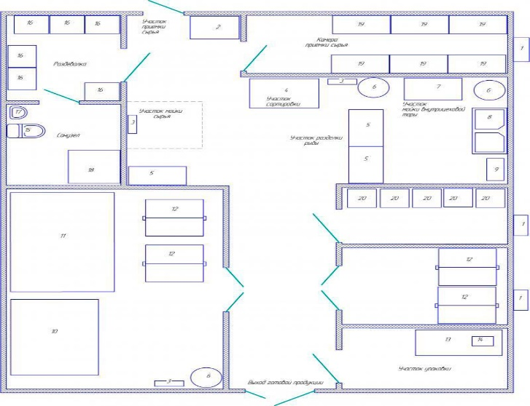

1 Моноблок среднетемпературный 15. Унитаз
2 Весы напольные 16. Шкаф для одежды
3 Запорный пистолет 17. Раковина
4 Стол технологический 800х1200 18. Душевая кабина
5 Стол для разделки рыбы 19. Паллет
6 Водонагреватель накопительный 120 л 20. Тележка-чан 100 л.
7 Стеллаж для инвентаря
8 Мойка 2-х гнездовая
9 Шкаф для инвентаря
10 Камера копчения (горячего и холодного)
11 Камера для сушки и вялки
12 Рама перекатная
13 Технологический стол
14 Весы настольные

С Уважением
главный специалист отдела продаж Черненко Дарья Викторовна.
+7 993 483 08 85

d.chernenko@rostagrostroy.com
starcav.com
rostagrostroy.com
termo-camera.com

